学号： 2104230414




计算机组成实习报告
2023 ~ 2024 学年 秋 学期

学 院： 计算机科学与工程学院
专业班级： 计算机2101班
姓 名： 张清晨
实习日期：2023年12月25日～12月29日

实习成绩：
评阅教师：
评阅日期：
一、实习概况
1.1 实习目的和要求
《计算机组成实习》是《计算机组成原理》教学的重要组成部分。它除验证课堂教学外，是巩固和深化所学到课堂知识的重要环节。通过实习使学生能融会贯通计算机组成原理课程各章教学内容，通过知识的综合运用，加深对计算机各模块工作原理和相互联系的认识，具备综合运用基础理论和技术手段分析并解决复杂问题的能力；熟悉计算机硬件系统相关部件的技术现状、市场行情、发展趋势和研究热点；培养学生遵守工程职业道德和规范，掌握以口头、书面等方式进行沟通和交流的基本技能；培养学生吃苦耐劳、甘于奉献的朴实作风及个人的组织能力与团队合作意识。
1.2 实习地点、时间
时间 | 实习地点 | 实习项目及内容摘要
12月25日  12月26日  12月27日  12月28日  12月29日 | 校内 | 集中讲解，了解基本模型机的组成，掌握其工作原理，为设计模型机作准备。  1. 了解基本模型机各部件的工作原理，掌握基本模型机工作流程，进行相应的数据通路图、指令周期流程图设计、机器指令和微指令设计、基本模型机逻辑电路设计。  2. 了解计算机市场，对目前计算机硬件市场主流产品行情进行分析。  3. 分析计算机硬件系统相关部件的技术现状、发展趋势和研究热点。  对一周的实习过程和收获认真总结，提高对课程知识的理解；进行验收答辩。
1.3 实习的收获、体会以及对实习工作的建议
（1）收获：
通过这一周的实习，我收获颇多，不仅加深了仿真软件的理解，也增强了小组合作的能力。还有一点最重要的就是，坚持认真整下去，一定可以有所成果。
（2）体会：
我最深刻的体会可能就是比较累，因为这次的实习正好赶在了期末复习周，所以我只能在有限的时间内自己去努力把它完成。
（3）建议：
我想给出的建议是两点，第一期望能够做好时间的调整，可以选择安排在考试进行之后或者跟学院商量好课程时间，尽量不要在学生在高强度的期末复习中开展；第二点是我感觉这个实习的难度稍微有点大（也可能是我自己太菜了）。

二、基本模型机设计
2.1 设计目的
1、在掌握计算机组成实验中各部件单元电路的基础上，进一步将单元电路组成系统，构造一台基本模型计算机。
2、定义五条机器指令，并编写相应的微程序，上机调试，掌握计算机整机概念。
3、通过熟悉较完整的计算机模型的设计，全面了解并掌握微程序控制方式计算机的设计方法。
2.2设计任务
设计一台具有五条机器指令的微程序控制器控制的模型计算机。
五条机器指令：IN（输入）、ADD（二进制加法）、STA（存数）、OUT（输出）、JMP（无条件转移）。
2.3 基本模型机的组成和工作原理
（1）组成
基本模型机的核心部分就是微处理器。微处理器主要由两个主要部分——控制器和运算器组成。
控制器：由程序计数器、指令寄存器、指令译码器、时序产生器和操作控制器组成，它是发布命令的“决策机构”，即完成协调和指挥整个计算机系统的操作。控制器的主要功能有：
1、从内存中取出一条指令，并指出下一条指令在内存中的位置；
2、对指令进行译码或测试，并产生相应的操作控制信号，以便启动规定的动作；
3、指挥并控制CPU、内存和输入/输出设备之间数据流动的方向。
运算器：由算术逻辑单元 (ALU)、累加寄存器、数据缓冲寄存器和状态条件寄存器组成，它是数据加工处理部件。相对控制器而言，运算器接受控制器的命令而进行动作，即运算器所进行的全部操作都是由控制器发出的控制信号来指挥的。
（2）工作原理
在计算机组成实验过程中，各部件单元的控制信号是人为模拟产生的，而本设计将能在微过程控制下自动产生各部件单元控制信号，实现特定的功能。设计中，计算机数据通路的控制将由微过程控制器来完成，CPU从内存中取出一条机器指令到指令执行结束的一个指令周期，全部由微指令组成的序列来完成，即一条机器指令对应一个微程序。
本实验采用五条机器指令：IN（输入）、ADD（二进制加法）、STA（存数）、OUT（输出）、JMP（无条件转移），其指令格式如表1所示（前4位为操作码）：
表1简单模型机机器指令
助记符 | 机器指令 | addr对应的二进制地址码 | 说明
IN  ADD addr  STA addr  OUT addr  JMP addr | 0000 0000  0001 0000 XXXX XXXX  0010 0000 XXXX XXXX  0011 0000 XXXX XXXX  0100 0000 XXXX XXXX |  | 输入数据→R0  R0+[addr] →R0  R0 →[addr]  [addr]→显示输出  addr →PC

其中IN为单字长（8位），其余为双字长指令，XXXX XXXX 为addr对应的二进制地址码。

为了向RAM中装入程序和数据，检查写入是否正确，并能启动程序执行，还必须设计三个控制台操作微程序，控制台命令如表2所示。
表2控制台命令
SWB | SWA | 控制台指令
0  0  1 | 0  1  1 | 读内存（KRD）  写内存（KWE）  启动程序（RP）

存储器读操作（KRD）：控制台SWB、SWA为“0 0”时，可对RAM进行读操作。
存储器写操作（KWE）：控制台SWB、SWA为“0 1”时，可对RAM进行写操作。
启动程序（RP）：控制台SWB、SWA为“1 1”时，即可转入到01号“取址”微指令，启动程序运行。
根据以上要求设计数据通路框图，如图1所示。
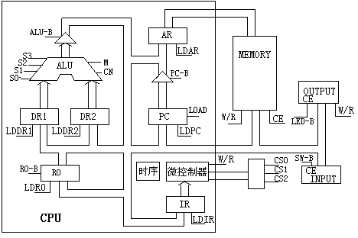

图1 基本模型机数据通路图
指令寄存器（IR）：指令寄存器用来保存当前正在执行的一条指令。当执行一条指令时，先把它从内存取到缓冲寄存器中，然后再传送至指令寄存器。指令划分为操作码和地址码段，由二进制数构成，为了执行任何给定的指令，必须对操作码进行测试[P（1）]，通过节拍脉冲T4的控制，以便识别所要求的操作。“指令译码器”根据指令中的操作码强置微控制器单元的微地址，使下一条微指令指向相应的微程序首地址。
微程序流程图见图2。当执行“取指”微指令时，该微指令的判断测试字段为P（1）测试。由于“取指”微指令是所有微程序都使用的公用微指令，因此P（1）的测试结果出现多路分支。用指令寄存器的前4位（IR7-IR4）作为测试条件，出现5路分支，占用5个固定地址单元。
控制台操作为P（4）测试，它以控制台信号SWB、SWA作为测试条件，出现了3路分支，占用3个固定微地址单元。当分支微地址单元固定后，剩下的其它地方就可以一条微指令占用控制存储器的一个微地址单元，随意填写。注意：微程序流程图上的地址为八进制。

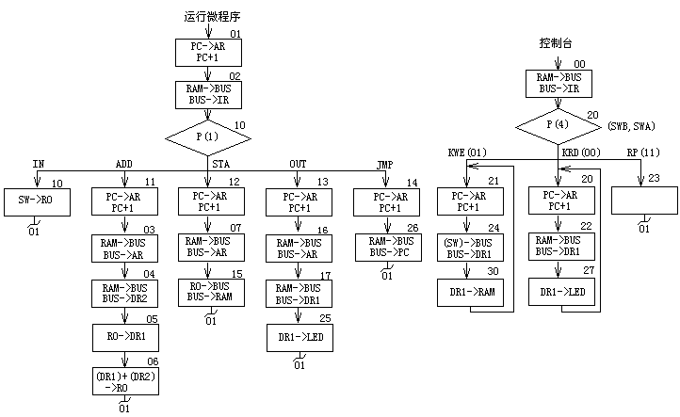
图2 微程序流程图

2.4 基本模型机的逻辑电路图
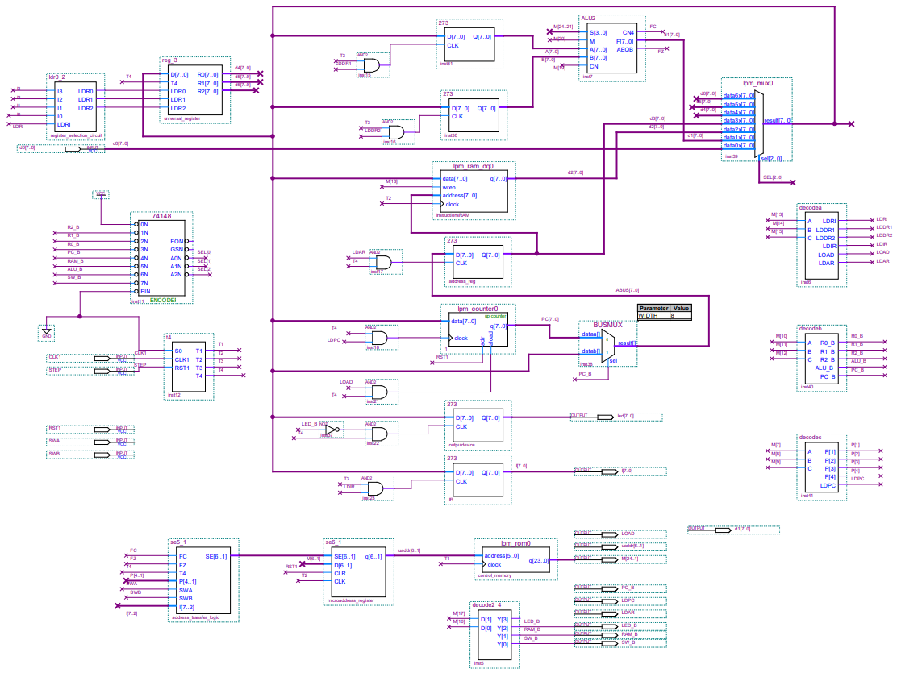
2.5 主要功能部件的设计电路图及原理分析
（1）几个译码电路，如decodea，decodeb，decode2-4等，参照表3和表4来设计，具体如图4-图6所示。
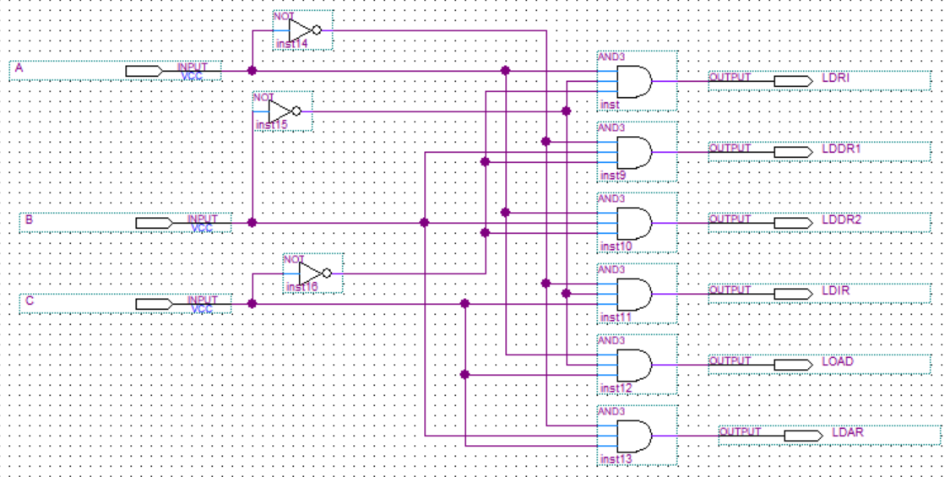
图4 decodea
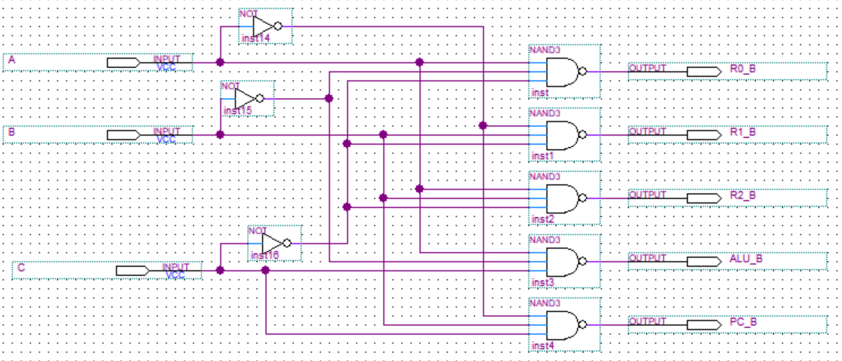
图5 decodeb
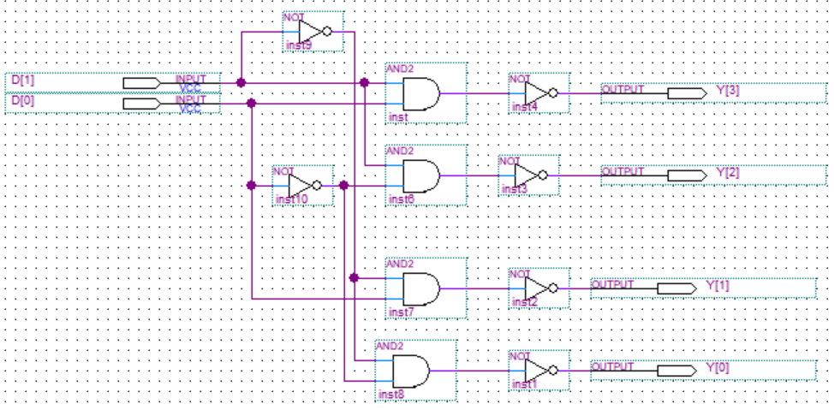
图6 decode2-4

（2）单步/连续运行的时序信号发生电路：
S0——21MUX的2选1控制端。当S0=1时，Y=A，单步方式；当S0=0时，Y=B，连续方式。
CLK1——时钟输入信号，设置为周期信号。
RST1——复位控制信号，上升沿有效。
在单步方式下，每当RST1由低电平转为高电平时，输出一组T1、T2、T3、T4节拍信号。
在连续方式下，当RST1由低电平转为高电平时，连续输出周期性T1、T2、T3、T4节拍信号。
单步/连续运行的工作原理如图7所示，工作波形如图8所示。
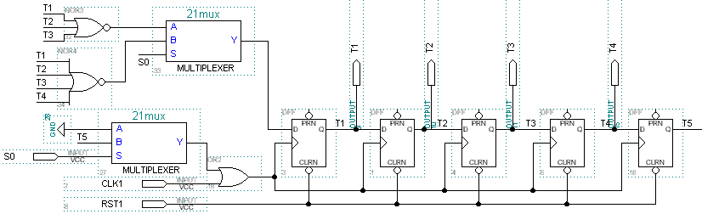
图7 单步/连续运行电路工作原理
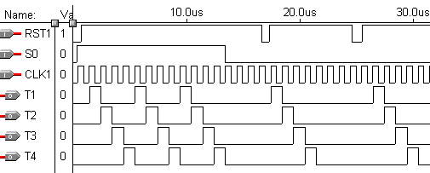
图8 单步/连续运行电路工作波形
（3）通用寄存器组reg_3、寄存器选择电路Idr0_2
通用寄存器组reg_3电路如图9所示，包含三个通用寄存器R0、R1、R2，分别由LDR0、LDR1、LDR2来选择。
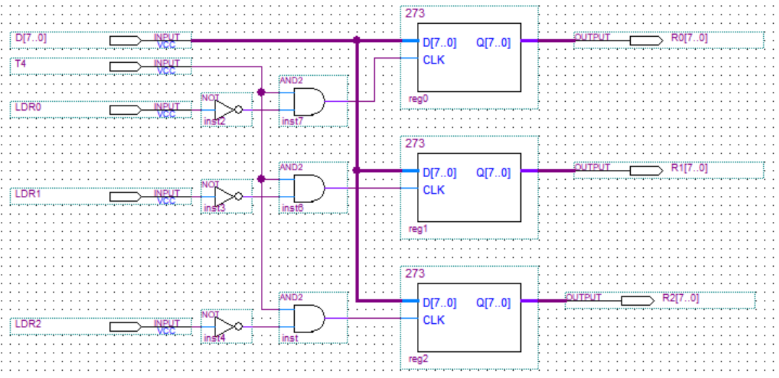
图9 通用寄存器组reg_3
寄存器选择电路Idr0_2，如图10所示，其根据指令低四位I3-I0产生选择信号LDR0、LDR1、LDR2，实现对通用寄存器组中三个寄存器的选择。
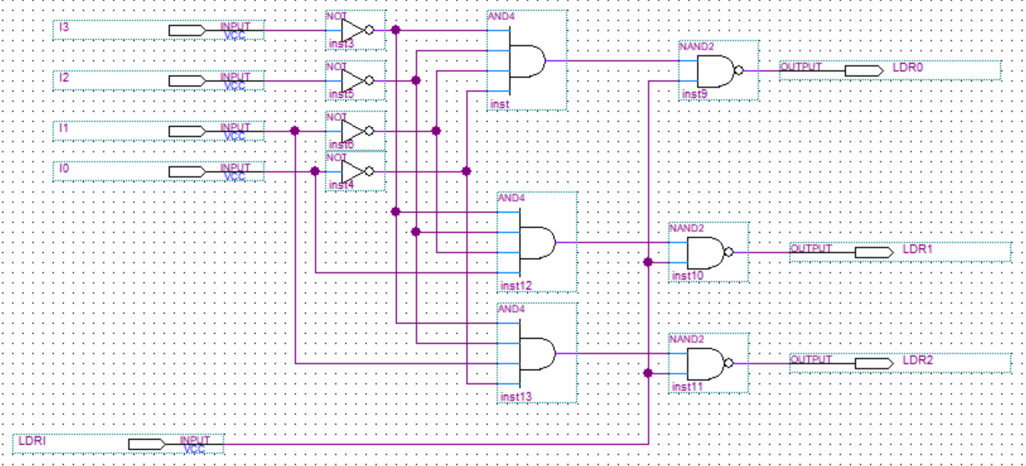
图10 寄存器选择电路Idr0_2
2.6 仿真波形图设计与结果分析
（1）写RAM（SWB、SWA为“0 1”）：把定义的程序写入RAM中，具体写入的内容如表5所示。
地址（二进制）
0000 0000
0000 0001
0000 0010
0000 0011
0000 0100
0000 0101
0000 0110
0000 0111
0000 1000
0000 1001
0000 1010
0000 1011
内容（二进制）
0000 0000
1001 0010
0000 1010
0010 1010
0000 1011
0011 0000
0000 1011
0100 0000
0000 0000

1001 1100
助记符
IN
ADD [0AH]

STA [0BH]

OUT [0BH]

JMP [08H]
说 明
输入数据→R0
R0+[0AH] →R0

R0→[0BH]

[0BH] →显示输出

00 → PC

加数
求和结果
表5 程序代码表（RAM写入的内容）
按照微程序流程图设置仿真波形，由于波形图很长，这里只提供一段写RAM段的起始段的波形如下：
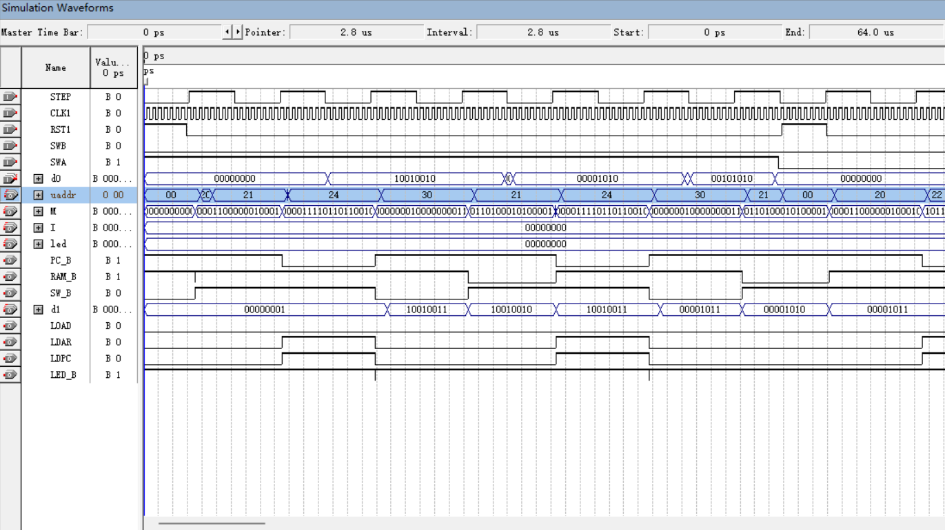
（2）读RAM（SWB、SWA为“0 0”）：读RAM的目的是为了验证写入的程序是否正确。这里也是只提供一段读RAM段的起始段的波形如下：
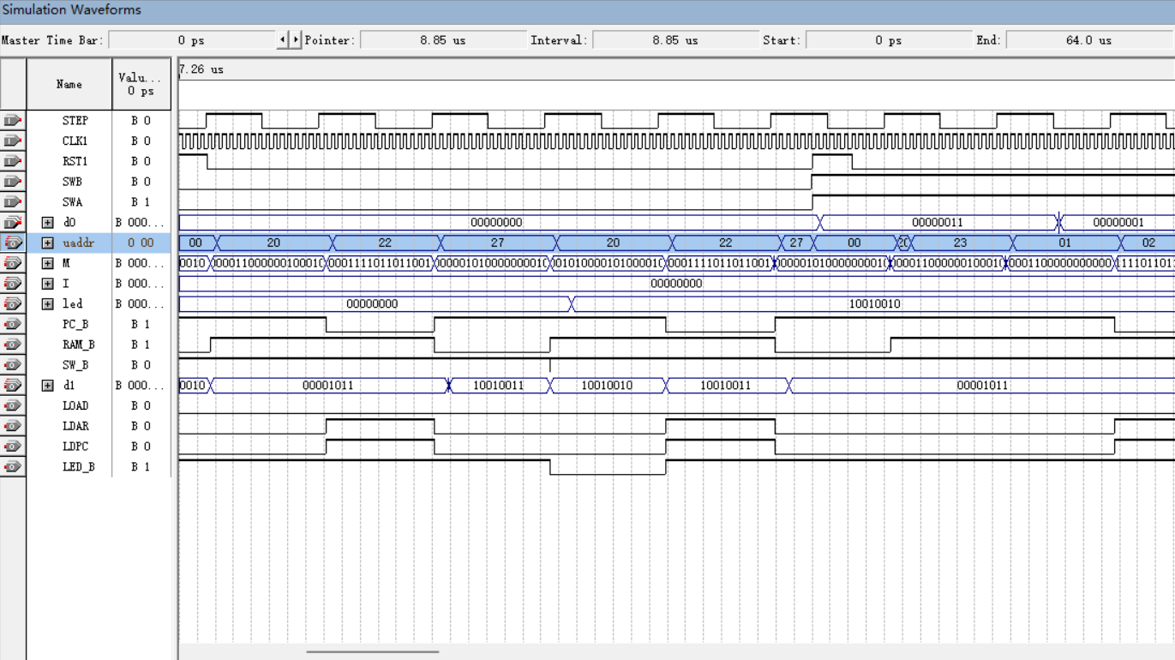
（3）运行程序（SWB、SWA为“11”）：程序运行段的起始段的波形如下：
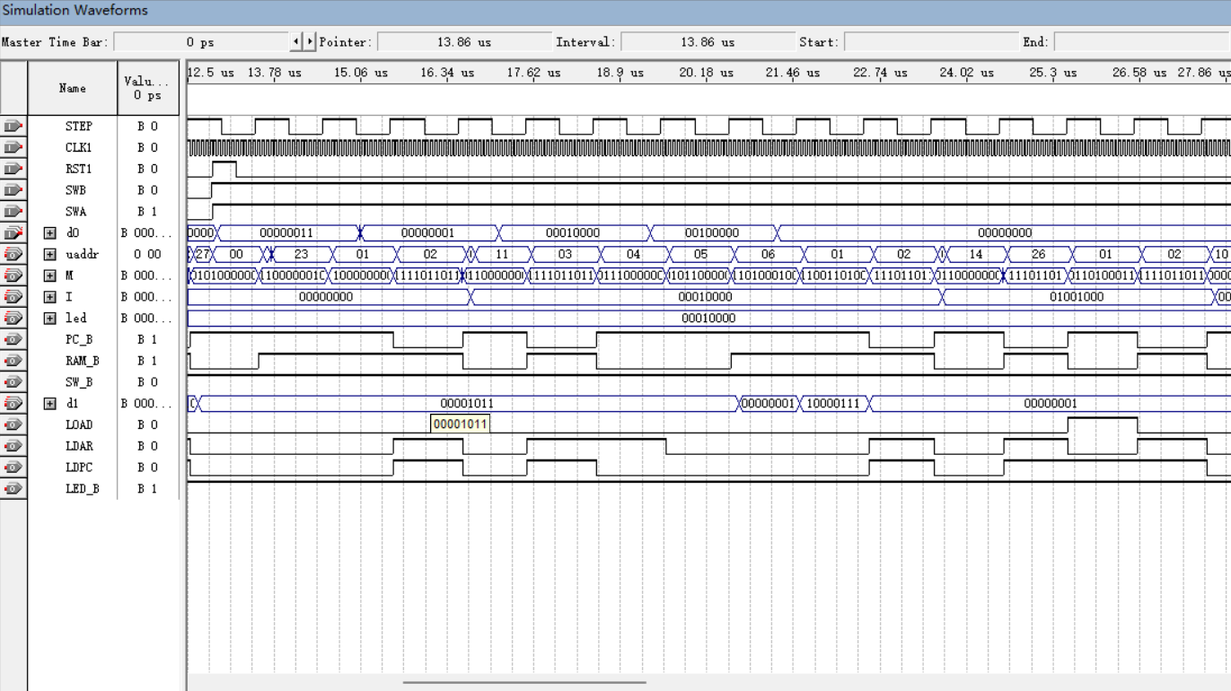
2.7 设计心得体会
通过这一周的实习，我收获颇多，不仅加深了仿真软件的理解，也增强了小组合作的能力。还有一点最重要的就是，坚持认真整下去，一定可以有所成果。
我最深刻的心得体会可能就是比较累，因为这次的实习正好赶在了期末复习周，所以我只能在有限的时间内自己去努力把它完成，但是我也是认真对待并认真完成任务。
我想给出的建议是两点，第一期望能够做好时间的调整，可以选择安排在考试进行之后或者跟学院商量好课程时间，尽量不要在学生在高强度的期末复习中开展；第二点是我感觉这个实习的难度稍微有点大（也可能是我自己太菜了）。
计算机组成原理课程设计中的基本模型机设计是一个重要的环节，通过这个设计，我深入理解计算机组成原理的核心概念，并将理论知识应用到实际的硬件设计当中。
三、计算机市场调研
一、市场概况
1. 市场增长预测：
2023年，全球IT硬件市场的规模预计将达到1213.2亿美元，并预计到2028年增长至1771.1亿美元，展现出7.86%的年复合增长率。此外，全球计算机外围设备市场在2023年的估值约为4460亿美元，预计到2033年将增长至1,2141亿美元，年复合增长率为10.5%。
2. 区域市场分析：
亚太地区预计将成为增长最快的市场，这主要得益于该地区庞大的人口基数和不断增长的中产阶级。多个国家的IT硬件制造商在中国、台湾和韩国等地设立了生产基地，使这些国家成为IT硬件产品的主要制造中心。

二、计算机硬件市场主流产品分析
1. 量子计算：
量子计算作为一种革命性的计算方法，在2023年获得了显著的关注。区别于传统计算机使用的位（bits），量子计算机利用量子位（qubits）执行复杂计算，大大加快了传统硬件无法想象的计算速度。
2. AI硬件加速器：
人工智能（AI）的集成导致专门用于优化机器学习工作负载的硬件加速器的兴起。图形处理单元（GPUs）、现场可编程门阵列（FPGAs）和专用AI芯片越来越普遍，为深度学习、自然语言处理和计算机视觉等任务提供了更强的性能和效率。
3. 5G集成：
5G网络的推出影响了计算设备的设计，为更快、更可靠的连接铺平了道路。包括笔记本电脑、台式机在内的计算设备正在集成5G调制解调器，以实现无缝的互联网接入和低延迟通信。
4. DDR5 RAM：
DDR5 RAM的引入标志着内存技术的重大飞跃。与其前身相比，DDR5 RAM具有更高的数据传输速率、更大的容量和更好的能效，预计将在2023年成为标准。
5. 高级冷却解决方案：
随着硬件组件变得更加强大，管理散热成为一个关键问题。液体冷却系统、改进的热设计和新型材料等高级冷却解决方案正在出现，以解决这一挑战。
6. 模块化计算：
模块化计算的概念越来越受欢迎，允许用户轻松定制和升级特定的硬件组件。模块化笔记本电脑和台式机使用户能够更换单个部件，如处理器、GPU和存储，而无需更换整个设备。
7. 类脑计算：
受人脑架构启发的类脑计算在寻求更高效和类似大脑的计算模型方面取得了进展。这种方法专注于构建可以以较低的功耗执行复杂任务的硬件，为边缘计算、机器人和AI应用打开了新的可能性。

三、市场参与者和战略
1. 主要市场参与者：
市场上的主要参与者包括HP Inc.、Samsung Electronics Co. Ltd.、Intel Corporation、Dell Technologies Inc.和Acer Inc.。这些公司通过合作和收购来增强产品供应并获得可持续的竞争优势。
2. 战略举措：
- 2023年5月，三星电子宣布了其2023年智能监视器系列的全球发布，推出了新的M8、M7和M5智能监视器模型M80C、M70C和M50C。
- 2022年10月，英特尔与原始设计制造商VVDN Technologies签署了一项协议，用于为印度的电信、网络、云和5G设计、开发和制造基于英特尔的设备。

四、外围设备市场
1. 市场驱动因素：
随着消费者对外部存储设备的需求增长以及技术上的现代化产品的推出，预计将推动市场在预测期内的增长。USB设备，如USB闪存驱动器，预计将成为更快地共享和存储数据的有效工具。
2. 市场机遇：
增加的工作量、家庭文化和可支配收入的增长是推动全球计算机硬件市场增长的重要因素。
3. 市场细分：
在最终用户细分中，商业部门预计将主导市场。在连接性方面，有线计算机外围设备目前占据市场主导地位，但无线外围设备预计将逐渐取代它们。

综上所述，2023年计算机硬件市场正面临快速的技术进步和市场增长，其中AI、5G、量子计算和存储技术是推动市场发展的关键因素。同时，亚太地区的快速发展和全球数字化的推进也为市场增长提供了巨大动力。
四、计算机硬件专题综述
一、引言
计算机硬件系统是现代信息技术的基础，其发展直接影响着信息技术的进步和应用。本综述旨在分析计算机硬件系统相关部件的技术现状、发展趋势和研究热点。

二、计算机硬件系统部件的技术现状
1. 处理器技术：当前的处理器技术正向更高的性能和能效比进发。多核处理器、高频率、低功耗设计是主流。英特尔和AMD等厂商不断推出基于先进制程技术的新处理器，提供更好的计算性能。
2. 存储技术：现代计算机系统中，固态硬盘（SSD）已逐渐取代传统机械硬盘（HDD），提供更快的数据访问速度和更高的稳定性。同时，内存技术也在不断进步，例如DDR5 RAM的推出，其数据传输速率和容量均有显著提升。
3. 显卡和GPU：随着AI和深度学习的快速发展，GPU的重要性日益增加。显卡不仅在游戏和图形处理方面表现出色，也成为了机器学习和数据科学领域的关键硬件。
4. 主板和芯片组：主板作为连接各硬件组件的平台，其设计和性能直接影响整个系统的稳定性和扩展性。芯片组的更新也支持了更快的数据传输速度和更好的系统集成。

三、计算机硬件系统的发展趋势
1. 量子计算：量子计算是计算机硬件技术的前沿领域，它承诺能够解决传统计算机无法处理的复杂问题。
2. AI硬件加速器：随着人工智能应用的普及，专门为AI设计的硬件加速器正在成为一个重要的研究和发展方向。
3. 5G集成：5G技术的集成将使计算机硬件能够实现更快的数据传输和更低的延迟，特别是在移动计算和边缘计算领域。
4. 高级冷却技术：为了解决高性能计算设备的散热问题，更高效的冷却技术，如液体冷却，正在成为研究的热点。

四、研究热点
1. 能效比优化：随着环境保护意识的提高，开发低能耗且性能强大的硬件成为研究的重点。
2. 边缘计算硬件：为了更好地处理海量的物联网数据，开发专为边缘计算设计的硬件成为新的趋势。
3. 类脑计算：模拟人脑的计算方式，开发出能进行复杂模式识别和决策的硬件系统。

五、参考文献
1. "The Latest Trends in Computer Hardware: What to Watch for in 2023", Metapress, 2023.
2. "IT Hardware Industry - Trends, Size, Market Analysis & Overview", Mordor Intelligence, 2023.
3. "Computer Peripherals Market Trends & Forecast by 2033", FMI, 2023.

总结：计算机硬件技术的发展正推动着信息技术的边界，从量子计算到AI硬件加速器，每一项创新都在开辟计算机科学的新天地。未来的研究和开发将继续关注性能、能效和创新性的平衡，为全球信息技术的发展贡献力量。

